唐河县郭滩镇：多举措开展秋冬季消防安全“检查+宣传”工作
“求生通道要畅通，车间的后门应该打开，不能关闭，货物堆放不整齐，万一发生火情，不便逃生，很容易连成一片，导致火势蔓延......”检查人员在一家玩具生产企业给负责人一一指出存在的安全隐患。
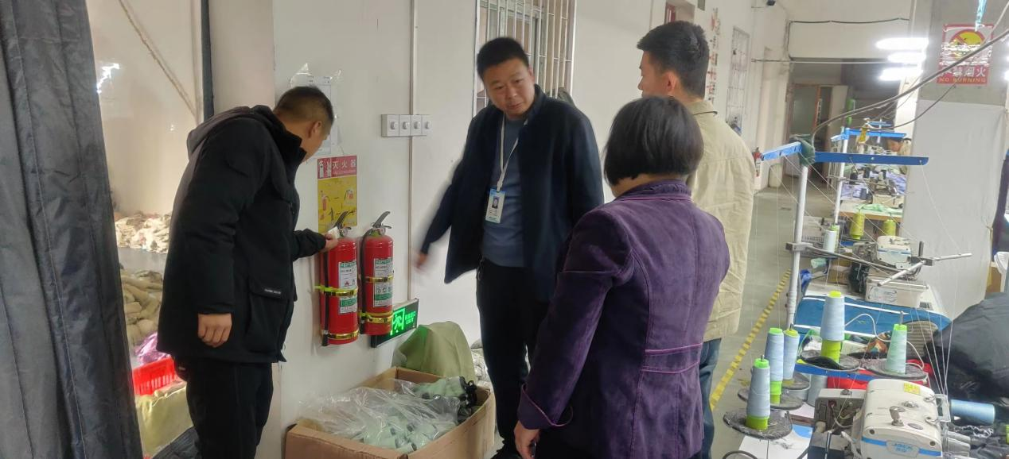
当前进入冬季，天气变得寒冷，各种用电、用火等消防安全隐患比较多，为全力防范化解重大消防安全风险，11月22日，唐河县郭滩镇在全镇范围内多举措集中开展消防安全检查和冬季防火宣传。
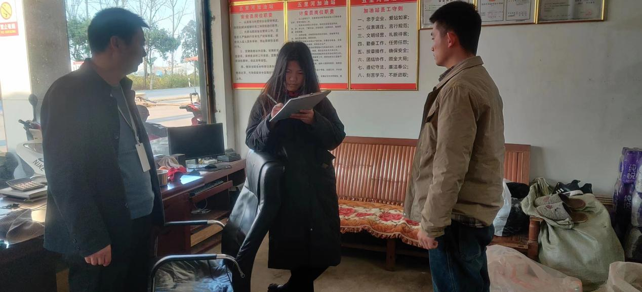
加强领导，统一思想。郭滩镇成立冬季消防安全工作领导小组，与各村、重点企业单位签订消防安全工作目标责任书，强调当前防火工作重点，把抓消防安全工作放在重要位置，明确工作分工，落实相关责任，确保全镇消防安全工作有序推进。
加强宣传，营造氛围。郭滩镇利用村村通广播、悬挂横幅、发放宣传单、微信群等多种形式向群众宣传消防安全知识，营造“人人参与消防，共创平安和谐”的良好氛围，进一步增强群众的消防安全意识。
加强检查，突出重点。镇应急办重点对学校、超市、敬老院等人员密集场所开展消防安全大检查，对危化企业、加油站等易燃易爆企业进行重点巡查，加大冬季消防检查巡查力度，督促各企业单位加强对消防设施的维护保养，保证车辆、器材处于良好的备战状态，扎实做好今冬消防安全工作。
加强值守，确保畅通。全镇严格执行领导值班、带班和24小时值班制度，形成镇、村、组三级消防安全网络，应对突发事件发生，确保全镇信息畅通。目前，郭滩镇开展冬季消防安全宣传8场次，发放消防宣传单20000份，开展集中巡查5场次。

